**International Justice Mission: strijd mee tegen moderne slavernij!**

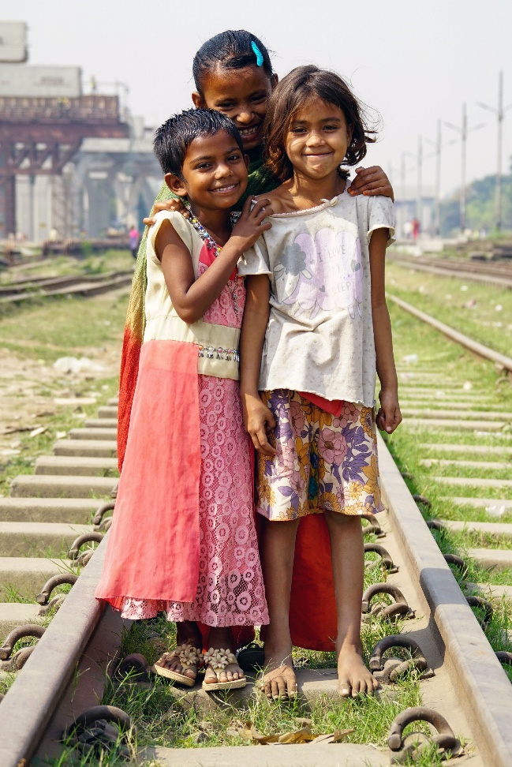Chandramma zat vast in een textielfabriek in Zuid-Azië. Daar werd ze gedwongen om zestien uur per dag zwaar werk te verrichten. Toen zij protesteerde tegen de erbarmelijke werkomstandigheden, werden zij en haar 4-jarige zoontje zes maanden lang opgesloten in een donkere, kale ruimte.

“We werden als honden behandeld,” vertelt Chandramma. “We kregen twee keer per dag iets te eten en twee liter water, waar we van moesten drinken en ons mee moesten wassen. We sliepen op de betonnen vloer.”

Wereldwijd worden naar schatting 50 miljoen kinderen, vrouwen en mannen uitgebuit in slavernij. Zij worden slachtoffer van gedwongen arbeid of mensenhandel voor de seksindustrie. Slavernij is één van de vormen van dagelijks geweld waar de armsten het zwaarst onder lijden. Rechtssystemen beschermen hen vaak niet, wetten worden niet gehandhaafd en criminelen blijven straffeloos hun gang gaan.

Al meer dan 25 jaar staat het wereldwijde team van International Justice Mission (IJM) in de frontlinie om mensen in armoede te beschermen tegen geweld. Samen met lokale autoriteiten hebben we al ruim 95.700 mensen bevrijd uit moderne slavernij en andere vormen van geweld.

Onze werkwijze:

* **Rechtssystemen versterken:** Samen met leiders binnen het rechtssysteem en de gemeenschap zorgen we voor effectieve reacties op geweld.
* **Slachtoffers bevrijden en herstellen**: We bevrijden slachtoffers en helpen hen terug te keren naar een veilige en stabiele situatie.
* **Criminelen ter verantwoording roepen**: We zorgen dat misdadigers niet wegkomen met geweld tegen mensen in armoede.
* **Vraag naar bescherming vergroten:** We trainen en ondersteunen leiders die opkomen voor de veiligheid van kwetsbaren.

Het einde van Chandramma’s uitbuiting kwam doordat haar zus wist te ontsnappen en IJM inschakelde. Samen met lokale autoriteiten deden wij een inval in de fabriek. Inmiddels werkt Chandramma bij een bedrijf dat huwelijksfeesten organiseert. Daarnaast spreekt zij over haar ervaringen en over wat slavernij vandaag de dag betekent.

Sluit je aan bij de strijd tegen moderne slavernij!  
[IJMnl.org](https://www.ijmnl.org)